**Jauno matemātiķu konkurss**

**2019./2020. mācību gads**

**1. kārtas uzdevumi un atrisinājumi**

**1. Nulles**

Izteiksmē

aizvieto **a)** piecus, **b)** sešus, **c)** septiņus, **d)** astoņus, **e)** deviņus ciparus ar 0 tā, lai izteiksmes vērtība būtu 1111?

*Piezīme.* Arī skaitļa pirmos ciparus vai visu skaitli var aizstāt ar nullēm.

**Atrisinājums.** Piemēram, izteiksmes var būt šādas:

1. ;
2. ;
3. ;
4. ;
5. .

**2. Lauztā līnija**

Vai var uzzīmēt tādu slēgtu lauztu līniju, kas katru savu posmu krusto tieši 1 reizi un kurai ir **a)** 6 posmi, **b)** 2019 posmi?

**Atrisinājums a)** Jā, ir iespējams uzzīmēt slēgtu lauztu līniju, kas katru savu posmu krusto tieši 1 reizi un kurai ir 6 posmi, skat., piemēram, 1. att.

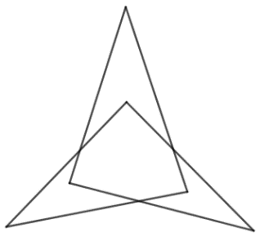

1. att.

**b)** Nē, nav iespējams. No uzdevuma nosacījuma, ka lauztā līnija katru savu posmu krusto tieši vienu reizi izriet, ka posmu skaitam jābūt pāra skaitlim (jo vienā punktā krustojas divi posmi), bet 2019 ir nepāra skaitlis.

**3. Skaitļa ciparu summa**

Elna uzrakstīja mazāko naturālo skaitli, kura ciparu summa ir 2019. Kāda ir ciparu summa skaitlim, kas ir par 1 lielāks nekā Elnas uzrakstītais skaitlis?

**Atrisinājums.** Prasītā ciparu summa ir 4. Tā kā jāatrod mazākais naturālais skaitlis, kura ciparu summa ir 2019, tad tam jāsatur pēc iespējas mazāk cipari, tātad tam jāsatur pēc iespējas vairāk devītnieku. Lai aprēķinātu, cik devītniekus satur skaitlis, dalām 2019 ar 9. Tā kā , atlikumā , tad mazākais naturālais skaitlis, kura ciparu summa ir 2019, sastāv no 224 devītniekiem un cipara 3. Elnas uzrakstītais skaitlis ir

Lai noskaidrotu ciparu summu skaitlim, kas ir par 1 lielāks nekā Elnas uzrakstītais skaitlis, Elnas skaitlim pieskaitām 1 un iegūstam skaitli

Tā kā

tad skaitļa, kas ir par viens lielāks nekā Elnas uzrakstītais skaitlis, ciparu summa ir 4.

**4. Tomiņa spēle**

Tomiņš nolēma spēlēt spēli. Trijstūru režģī iekrāsotajā trijstūrī viņš nolika kauliņu. Vienā gājienā viņš var pārbīdīt kauliņu uz blakus trijstūri, tas ir, uz trijstūri, ar kuru tam ir kopīga mala. Kauliņu var pārbīdīt arī uz tādu blakus trijstūri, kurā tas jau ir bijis. Kur var atrasties kauliņš pēc ceturtā gājiena?



**Atrisinājums.** Pēc ceturtā gājiena kauliņš atradīsies kādā no 2. att. iekrāsotajiem trijstūriem (var būt arī sākotnējā trijstūrī).

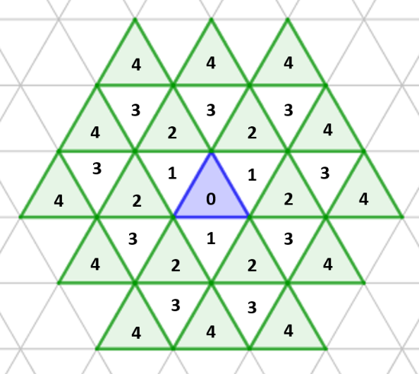

2. att.

Pamatosim, ka kauliņš pēc ceturtā gājiena var atrasties iekrāsotajos trijstūros un ka citos trijstūros tas nevar atrasties. Apzīmējam trijstūrus ar cipariem (skat. 2. att.) un apskatām visus gājienus.

* Pirmajā gājienā kauliņš no sākotnējā trijstūra (apzīmēts ar 0) var tikt pārvietots tikai uz trijstūriem, kas apzīmēti ar 1.
* Otrajā gājienā no trijstūra, kas apzīmēts ar 1, kauliņš var nokļūt vai nu atpakaļ sākotnējā lauciņā (apzīmēts ar 0), vai trjstūros, kas apzīmēti ar 2.
* Trešajā gājienā, ja kauliņš atradās sākotnēja trijstūrī (apzīmēts ar 0), tad tas var tikt pārvietots tikai uz trijstūriem, kas apzīmēti ar 1, savukārt, ja kauliņš atradās trijstūrī, kas apzīmēts ar 2, tas tālāk var tikt pārvietots uz trijstūri, kas apzīmēts ar 1 vai 3.
* Ceturtajā gājienā, ja pēc trešā gājiena kauliņš tika novietots trijstūrī, kas apzīmēts ar 1, tad tas var tikt pārvietots uz sākotnējo trijstūri, vai arī uz trijstūri, kas apzīmēts ar 1, savukārt, ja kauliņš atradās trijstūrī, kas apzīmēts ar 3, šajā gājienā tas var tikt pārvietots uz trijstūri, kas apzīmēts ar 2 vai 4.

Līdz ar to pēc ceturtā gājiena kauliņš var atrasties tikai kādā no trijstūriem, kas apzīmēts ar 0, 2 vai 4.

**5. Leonardo virkne**

Leonardo gatavojoties matemātikas olimpiādei, uzzināja par tādu virkni, kuras pirmie divi locekļi var būt jebkādi naturāli skaitļi un katrs nākamais loceklis ir divu iepriekšējo virknes locekļu summa. Šādu virkni sauc par Fibonači virkni. Vispazīstamākā Fibonači virkne ir

Arī virkne ir Fibonači virkne.

**a)** Atrodi tādu Fibonači virkni, kuras 5. loceklis ir skaitlis 2019!

**b)** Vai var atrast tādu Fibonači virkni, kuras 8. loceklis ir skaitlis 2019?

**Atrisinājums. a)** Der, piemēram, virkne .

**b)** Jā, var. Virkne, kuras 8. loceklis ir 2019, piemēram, ir virkne .

*Piezīme.* Vispārīgi Fibonači virknes pirmos 9 locekļus var uzrakstīt šādi:

1. Pavisam ir 336 Fibonači virknes, kuru piektais loceklis ir 2019. Šo Fibonači virkņu pirmie divi locekļi ir skaitļi un , kuri apmierina vienādību . Visas šīs 336 Fibonači virknes iespējams atrast, par var ņemot jebkuru naturālu nepāra skaitli, kas nav lielāks kā 671, un aprēķinot atbilstošo vērtību pēc formulas:
2. Pavisam ir 19 Fibonači virknes, kuru astotais loceklis ir 2019. Šo Fibonači virkņu pirmie divi locekļi ir skaitļi un , kuri apmierina vienādību . Visas šīs 19 Fibonači virknes iespējams atrast, par ņemot jebkuru naturālu skaitli, kas nav lielāks kā 151, un kas, dalot ar 8, dod atlikumu 7, (tas ir, ) un aprēķinot atbilstošo vērtību pēc formulas:

**Jauno matemātiķu konkurss**

**2019./2020. mācību gads**

**2. kārtas uzdevumi un atrisinājumi**

**1. Domino zvaigzne**

Sakārto visus 28 domino spēles komplekta kauliņus tā, lai tie veidotu zvaigzni ar stariem, kur katrs stars sastāv no trīs vai četriem domino kauliņiem (skat. 3. att.). Katrā starā esošo kauliņu punktu summai jābūt 21. Centrā jābūt skaitļiem 1, 2, 3, 4, 5, 6 un diviem tukšumiem (piemēram, viens iespējams centra kauliņu izkārtojums dots 4. att.), secība un kauliņi var būt arī citādi. Katrā starā kauliņus vienu pie otra jāpievieno, ievērojot domino spēles principu, tas ir, 6 liek pie 6, tukšumi pie tukšumiem utt.

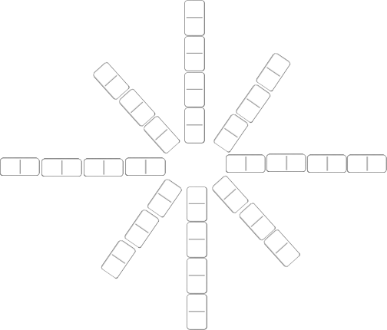

3. att.



4. att.

**Atrisinājums.** Piemēram, kauliņus var izkārtot, kā parādīts 5. att.

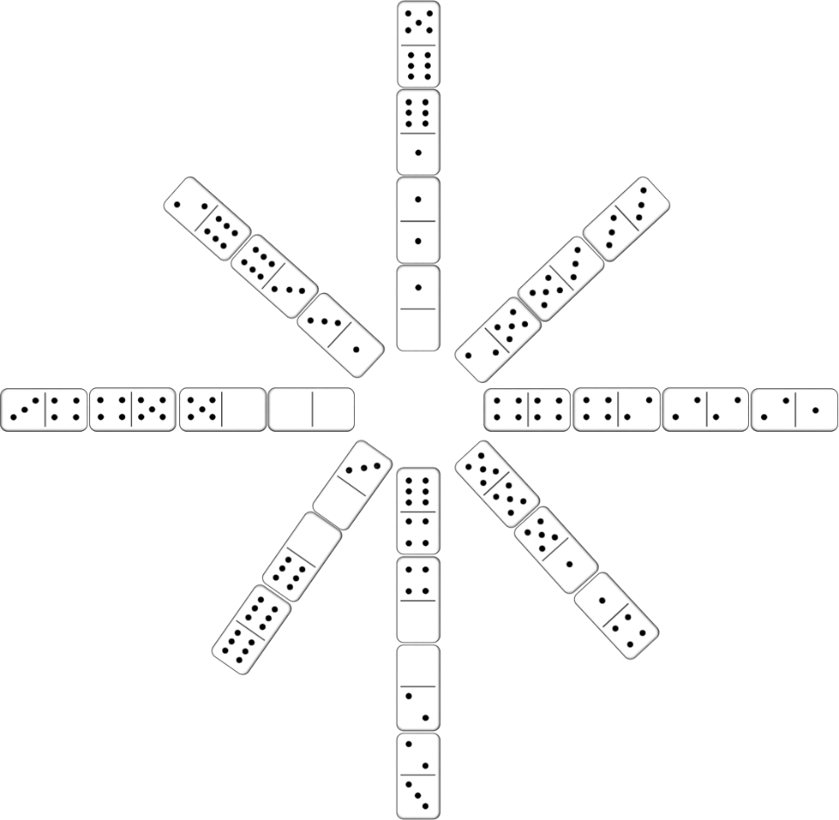

5. att.

**2. Piecinieku virknīte**

Dota virkne Kāds ir mazākais skaitlis šajā virknē, kas dalās ar 495?

**Atrisinājums.** Mazākais skaitlis šajā virknē, kas dalās ar 495, ir .

Ievērojam, ka . Lai skaitlis dalītos ar 495, tam jādalās gan ar 5, gan ar 9, gan ar 11, jo tie ir savstarpēji pirmskaitļi.

Apskatām dalāmību ar katru no šiem reizinātājiem.

* Visi virknes locekļi satur tikai ciparus 5, līdz ar to katrs no tiem dalās ar 5.
* Skaitlis dalās ar 11, ja tā ciparu summas, kas atrodas nepāra pozīcijās, un ciparu summas, kas atrodas pāra pozīcijās, starpība dalās ar 11. Tā kā visi cipari skaitlī ir vienādi, tad, lai tas dalītos ar 5, tā ciparu skaitam jābūt pāra skaitlim. Tātad katrs otrais virknes loceklis dalās ar 11, tie ir virknes locekļi, kuru kārtas numurs ir 2., 4., 6. utt.
* Lai skaitlis dalītos ar 9, tā ciparu summai jādalās ar 9. Tātad no virknes locekļiem, kuru kārtas numurs ir pāra skaitlis (apzīmējam to ar ), jāatrod mazākais, kura ciparu summa dalās ar 9. Šo virknes locekļu ciparu summas ir jeb . Mazākā ciparu summa, kas ir formā un kas dalās ar 9, ir 90. Tātad meklētais skaitlis satur ciparus.

Līdz ar to meklētais skaitlis ir 555 555 555 555 555 555, kas ir virknes 18. loceklis.

**3. Uz augšu vai pa labi**

Kādā rudens vakarā Ojāram bija brīvs brīdis un viņš nolēma spēlēt spēli. Viņš burtnīcā uzzīmēja rūtiņu režģi, kuram kreisajā apakšējā stūrī ierakstīja skaitli 1 un labajā augšējā rūtiņā X (skat. 6. att.). Var veikt divu veidu gājienus:

* drīkst iet vienu rūtiņu pa labi, tādā gadījumā rūtiņā esošajam skaitlim pieskaita 2 un rezultātu ieraksta rūtiņā, uz kuru iet;
* drīkst iet vienu rūtiņu uz augšu, tādā gadījumā rūtiņā esošo skaitli reizina ar 3 un rezultātu ieraksta rūtiņā, uz kuru iet.

Spēle beidzas, kad rūtiņā, kas apzīmēta ar X, ieraksta skaitli. Piemēram, viens spēles variants parādīts 7. att.

**a)** Atrodi visus iespējamos veidus, kā spēles beigās var iegūt 33.

**b)** Kāds ir lielākais skaitlis un kāds ir mazākais skaitlis, ko var iegūt rūtiņā X?

|  |  |  |  |  |
| --- | --- | --- | --- | --- |
|  |  |  |  | X |
|  |  |  |  |  |
| 1 |  |  |  |  |

6. att.

|  |  |  |  |  |
| --- | --- | --- | --- | --- |
|  |  |  | 27 | 29 |
| 3 | 5 | 7 | 9 |  |
| 1 |  |  |  |  |

7. att.

**Atrisinājums. a)** Risināsim uzdevumu no beigām. Ievērojam, ka pavisam ir 6 gājieni, no tiem divi ir uz augšu un četri ir pa labi. Rezultātu 33 var iegūt kā (tas ir, pēdējais gājiens jeb 6. gājiens ir uz augšu) vai (tas ir, pēdējais gājiens ir pa labi). Līdz ar to jāapskata divi gadījumi (skat. A un B).

|  |  |  |  |  |
| --- | --- | --- | --- | --- |
|  |  |  |  | 33 |
|  |  |  |  | 11 |
| 1 |  |  |  |  |

**A**

|  |  |  |  |  |
| --- | --- | --- | --- | --- |
|  |  |  | 31 | 33 |
|  |  |  |  |  |
| 1 |  |  |  |  |

**B**

. att.

Apskatām A gadījumu. Tā kā 11 nedalās ar 3, tad šis rezultāts tika iegūts kā (tas ir, 5. gājiens bija pa labi). Rezultātu 9 var iegūt divos veidos:

* – šis gadījums neder, jo ir skaitlis 3 un to nevar iegūt no 1, veicot četrus gājienus;
* (tas ir, 4. gājiens bija pa labi). Trešais gājiens bija pa labi, jo 7 nedalās ar 3. Tātad, lai iegūtu 5, otrais gājiens bija pa labi (jo 5 nedalās ar 3) un pirmais gājiens bija uz augšu, jo pa labi jau veikti četri gājieni. Līdz ar to iegūstam 9. att. redzamo ceļu.

Apskatām B gadījumu. Tā kā 31 nedalās ar 3, tas tika iegūts skaitlim 29 pieskaitot 2 (piektais gājiens bija pa labi). Arī 29 nedalās ar 3, tad tas tika iegūts skaitlim 27 pieskaitot 2 (ceturtais gājiens bija pa labi). Iespējami divi gadījumi:

* ja skaitlis 27 tiktu iegūts skaitlim 25 pieskaitot 2 (trešais gājiens bija pa labi), tad jau ir veikti četri gājieni pa labi un 25 būtu jāiegūst veicot gājienu uz augšu, bet 25 nedalās ar 3, tāpēc tas nav iespējams;
* ja 27 iegūts kā . Tā kā 7 nedalās ar 3, tad 9 varēja iegūt tikai kā (otrais gājiens bija uz augšu) un pirmais gājiens bija pa labi. Līdz ar to iegūstam 10. att. redzamo ceļu.

|  |  |  |  |  |
| --- | --- | --- | --- | --- |
|  |  |  |  | 33 |
| 3 | 5 | 7 | 9 | 11 |
| 1 |  |  |  |  |

9. att.

|  |  |  |  |  |
| --- | --- | --- | --- | --- |
|  | 27 | 29 | 31 | 33 |
|  | 9 |  |  |  |
| 1 | 3 |  |  |  |

10. att.

**b)** Lielākais skaitlis, ko var iegūt rūtiņā X, ir 81, un mazākais skaitlis, ko var iegūt rūtiņā X, ir 17.

Pirmajā kolonnā un apakšējā rindā esošie skaitļi ir noteikti viennozīmīgi (skat. 11. att.), jo uz katru no šīm rūtiņām var nokļūt vienā vienīgā veidā.

|  |  |  |  |  |
| --- | --- | --- | --- | --- |
| 9 |  |  |  | X |
| 3 |  |  |  |  |
| 1 | 3 | 5 | 7 | 9 |

11. att.

Apskatām, kā rūtiņā X iegūt lielāko iespējamo skaitli. Lai kādā rūtiņā Y iegūtu lielāko skaitli, nepieciešams, lai gan rūtiņā, kas atrodas pa kreisi no Y, gan rūtiņā, kas atrodas zem Y, būtu ierakstīts lielākais iespējamais skaitlis. Apskatām iespējamos gājienus, kā iegūt skaitli, ko ierakstīt rūtiņā Y, un izvēlamies lielāko rezultātu. Līdz ar to rūtiņā, kas atrodas otrās kolonnas otrajā rindā lielākais iespējamais ir skaitlis 9, jo . Tā turpinot pakāpeniski aizpildām tabulu (skat. 12. att.).

|  |  |  |  |  |
| --- | --- | --- | --- | --- |
| 9 | 27 | 45 | 63 | 81 |
| 3 | 9 | 15 | 21 | 27 |
| 1 | 3 | 5 | 7 | 9 |

12. att.

Līdz ar to lielākais skaitlis, kas var būt X vietā, ir 81, un to var iegūt vispirms veicot četrus gājienus pa labi un pēc tam divus uz augšu.

Līdzīgā veidā (tikai izvēloties mazāko no skaitļiem, skat. 13. att.) atrodam mazāko skaitli, kas var būt ierakstīts rūtiņā X. Līdz ar to mazākais skaitlis, ko var iegūt rūtiņā X, ir 17 un to iegūst vispirms veicot divus gājienus uz augšu un pēc tam četrus pa labi.

|  |  |  |  |  |
| --- | --- | --- | --- | --- |
| 9 | 11 | 13 | 15 | 17 |
| 3 | 5 | 7 | 9 | 11 |
| 1 | 3 | 5 | 7 | 9 |

13. att.

**4. Matemātiskais fotogrāfs**

Skolā notiek fotografēšanās. Fotogrāfs kādas klases zēniem uz meitenēm liek nostāties rindā, lai uzņemtu klases foto. Katra meitene saskaita, cik zēni stāv no viņas pa kreisi, un katrs zēns saskaita, cik meitenes stāv no viņa pa labi. Katra meitene savu iegūto skaitli pateica fotogrāfam, fotogrāfs saskaitīja visus skaitļus kopā un rezultātā ieguva skaitli . Pēc tam katrs zēns savu iegūto skaitli pateica fotogrāfam, fotogrāfs saskaitīja visus skaitļus kopā un rezultātā ieguva skaitli . Pierādi, ka .

**Atrisinājums.** Apskatām situāciju no vienas meitenes skatu punkta. Līdz katram zēnam, kas atrodas no šīs meitenes pa kreisi novelkam nepārtrauktu līniju, kas viņus savieno (skat. 14. att.). Līdz ar to līnijas savieno meiteni ar katru no zēniem, kas atrodas no viņas pa kreisi. Šo atkārto no katras meitenes skatu punkta, un visu novilkto nepārtraukto līniju skaits ir .

No katra zēna velkam pārtrauktu līniju uz katru meiteni, kas atrodas pa labi no viņa (skat. 14. att.), šo pārtraukto līniju kopējais skaits ir .

Ievērojam, ja ir nepārtraukta līnija, kas savieno kādu meiteni ar kādu zēnu, tad ir arī pārtraukta līnija, kas savieno šos abus skolēnus. Nevar būt situācija, ka meiteni un zēnu savieno nepārtraukta līnija un nesavieno pārtraukta līnija (vai otrādi), jo meitene skatās pa kreisi un zēns skatās pa labi, tas nozīmē, ka viņi redz viens otru. Tātad .

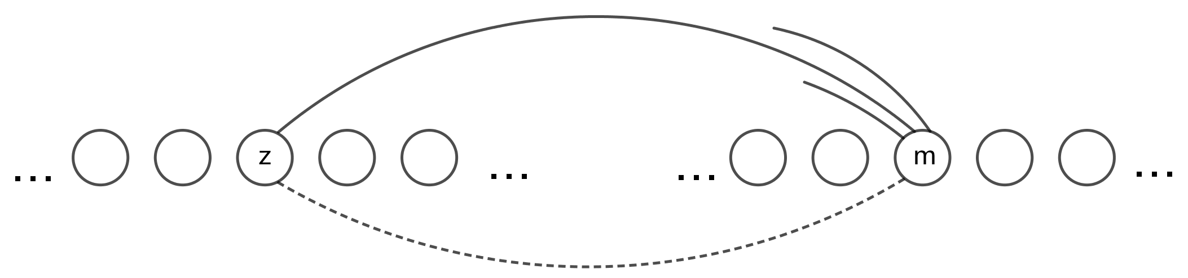

14. att.

**5. Lāčplēša vairogs**

Lāčplēsim ir vairogs, kura centrā viņš grib uzlikt ornamentu (skat. 15. att.).



15. att.

Ornamenta izveidei Lāčplēsim ir vairāki fragmenti ar izmēriem un , ar kuriem viņš grib noklāt šo taisnstūrveida apgabalu tā, lai ne vairāk kā trīs fragmentiem ir kopīgs punkts (piemēram, 16. att. ir nederīgs ornaments, jo ir punkts, kurā saskaras četri fragmenti). Ja vienu ornamentu var iegūt no kāda cita, pagriežot to pulksteņrādītāja kustības virzienā, tie uzskatāmi par vienādiem (piemēram, 17. att. dotie ornamenti ir vienādi). Ornaments un tā spoguļattēls tiek uzskatīti par dažādiem ornamentiem (piemēram, 18. att. doti divi dažādi ornamenti).

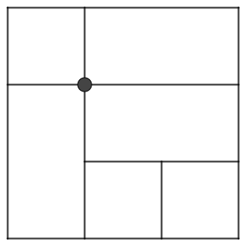

16. att.

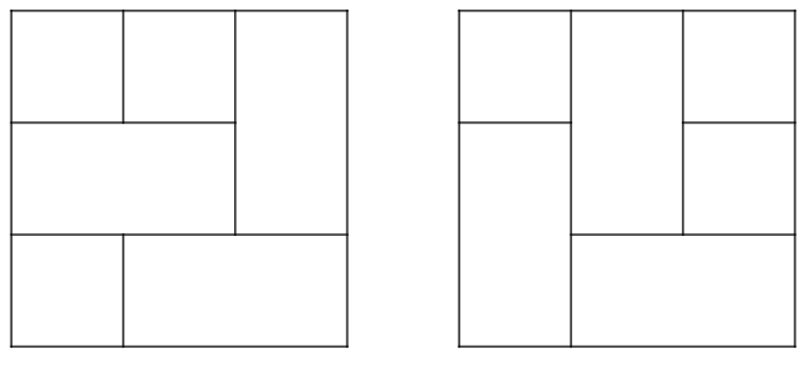

17. att.

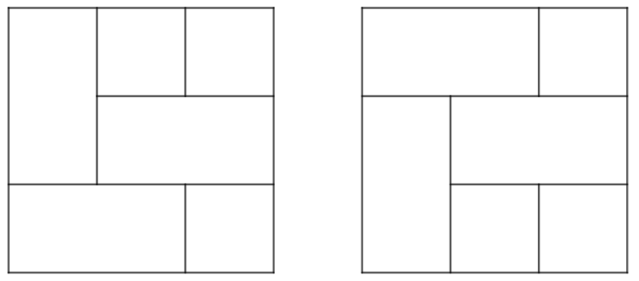

18. att.

1. Uzzīmē 5 dažādus ornamentus, kuru izmēri ir , tā, lai katrā no tiem būtu tieši četri fragmenti ar izmēriem .
2. Pamato, kāpēc ornamentu, kura izmēri ir , nevar izveidot, ja izmanto nepāra skaitu fragmentu ar izmēriem !
3. Uzzīmē trīs dažādus ornamentus, kuru izmēri ir un kuriem nav neviena fragmenta!
4. Pamato, kāpēc ornamentu, kura izmēri ir un kurā nav neviena fragmenta, var izveidot tikai 3 dažādos veidos!

**Atrisinājums**

**a)** Piemēram, pieci dažādi ornamenti parādīti 19. att.

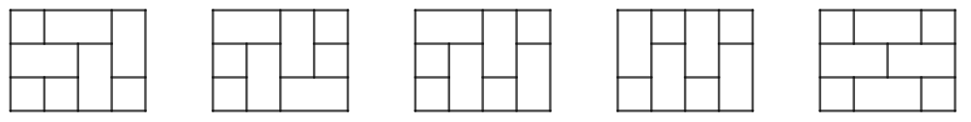

19. att.

**b)** Ornamentu sadalot kvadrātos ar izmēriem , iegūst 12 šādus kvadrātus. Ja fragmentu skaits ir nepāra skaitlis, tad ornamenta atlikušo kvadrātu skaits arī ir nepāra skaitlis un tas jānoklāj ar fragmentiem. Tā kā fragmenti var noklāt tikai pāra skaita kvadrātus, tad neeksistē tāds ornaments, kurā izmantots nepāra skaits fragmentu ar izmēriem .

**c)** Piemēram, trīs dažādi ornamenti parādīti 20. att.

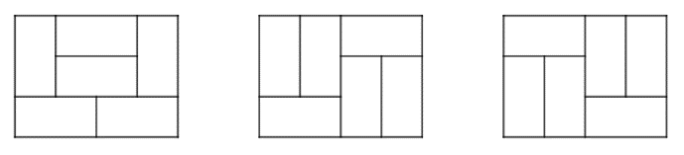

20. att.

**d)** Apskatām ornamentu ar izmēriem un fragmentus ar izmēriem .Fragments, kas nosedz kreisās puses apakšējo rūtiņu ir novietots vai nu horizontāli, vai vertikāli, tāpat arī fragments, kas nosedz labās puses augšējo rūtiņu ir novietots vai nu horizontāli, vai vertikāli. Redzams, ka ir četri dažādi varianti, kā šie fragmenti var būt novietoti (skat. 21. att.).

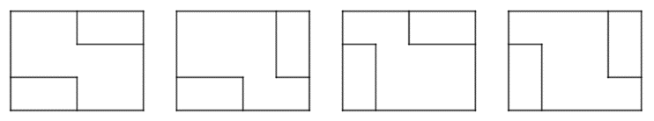

21. att.

Tā kā 21. att. otrais un trešais ornaments ir iegūstami viens no otra ar rotāciju, tad tie ir vienādi. Tātad ir jāapskata tikai trīs dažādi gadījumi. Katrā gadījumā ir tikai viens derīgs veids, kā aizpildīt ornamentu atbilstoši uzdevuma nosacījumiem (skat. 22. att., kur ar sarkanu atzīmēti nederīgie varianti, jo vairāk nekā trīs fragmentiem ir kopīgs punkts). Līdz ar to ornamentu, kura izmēri ir un kurā nav neviena fragmenta, var izveidot tikai 3 dažādos veidos.

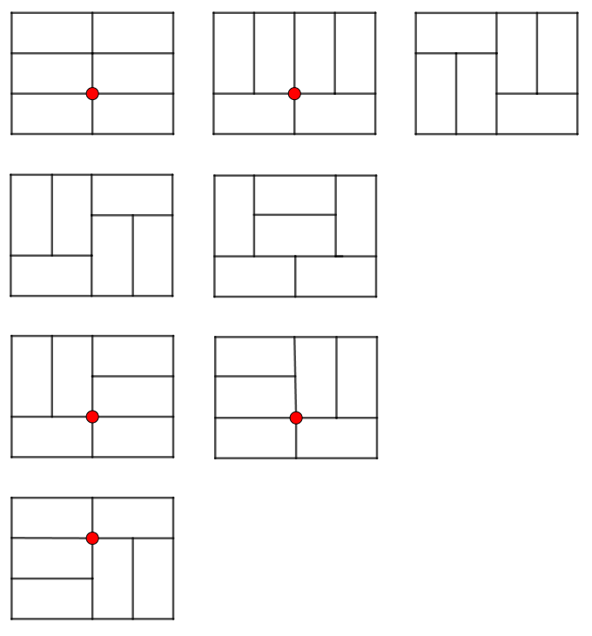

22. att.

**Jauno matemātiķu konkurss**

**2019./2020. mācību gads**

**3. kārtas uzdevumi un atrisinājumi**

**1. Pēdas sniegā**

Četri draugi, kas dzīvo attiecīgi mājās un mācās attiecīgi skolās un . No rīta, pēc vētras naktī, draugi, katrs no mājām devās uz savu skolu. Uzzīmē ceļus, kā draugi gāja, ja viņu atstātās pēdas sniegā nekrustojās un viņi neizgāja no *23. att.* redzamā kvadrāta.

|  |  |
| --- | --- |
| 23. att. | 24. att. |

**Atrisinājums.** Draugi varēja iet no mājām uz skolu, piemēram, kā parādīts *24. att.*

**2. Iedomātie skaitļi**

Rihards iedomājās divus naturālus skaitļus un . Tad viņš katru no tiem pareizināja pašu ar sevi, saskaitīja iegūtos skaitļus un ieguva summu . Skaitļus un katru pareizinot pašu ar sevi un aprēķinot to starpību, rezultātā viņš ieguva skaitli . Kādus skaitļus varēja iedomāties Rihards?

**Atrisinājums.** No dotā iegūstam vienādības:

Izmantojot ģeometrisko interpretāciju, pamatosim, ka .

Apskatām kvadrātu ar malas garumu un kvadrātu ar malas garumu (skat. 25. att.). Aprēķinām daudzstūra laukumu:

.

Četrstūris ir taisnstūris ar malu garumiem un . Ievērojam, ka . Taisnstūri izgriežam un novietojam tā, lai sakrīt ar (skat. 26. att.).

Iegūstam taisnstūri , kura malu garumi ir un , tātad tā laukums ir   
. Tā kā taisnstūra laukums ir tikpat liels kā daudzstūra laukums, tad iegūstam vienādību .

|  |  |
| --- | --- |
| 25. att. | 26. att. |

Līdz ar to vienādību var pārrakstīt formā . Ievērojam, ka vienādība ir patiesa, ja vai . Apskatām katru gadījumu.

* Ja , tad vienādību varam pārrakstīt formā

Ievērojam, ka patiesa ir arī vienādība . Pārrakstām šo vienādību formā un tā ir patiesa tikai tad, ja (neder, jo 0 nav naturāls skaitlis) vai . Tātad Rihards varēja iedomāties skaitļus 0 un 0 vai 15 un 15.

* Ja , tad apskatām visus iespējamos gadījumus.
  + Ja un , tad , kas nav patiesa, tātad šis gadījums neder.
  + Ja un , tad , kas nav patiesa, tātad šis gadījums neder.

Līdz ar to Rihards iedomājās skaitļus 15 un 15.

**3. Digitālais pulkstenis**

Digitālais pulkstenis strādā 24 stundu režīmā, tas ir, pulkstenis rāda laiku no plkst. 00:00 līdz 23:59. Dažreiz pulkstenis rāda laiku, kas satur tikai pāra ciparus, piemēram, 8:46 un 6:00. Šādus laikus sauksim par *pāra* laikiem. Dažreiz pulkstenis var rādīt laiku, kas satur tikai nepāra ciparus (sauksim tādus laikus par *nepāra* laikiem), piemēram, 3:35, vai gan no pāra, gan nepāra cipariem (sauksim tādus laikus par *jauktiem*), piemēram, 12:07.

1. Cik *pāra* laiku ir starp 1:59 un 2:59?
2. Cik reizes diennaktī pulkstenis rādīs *nepāra* laiku?
3. Kāda daļa no visiem iespējamajiem laikiem ir *nepāra* laiki?
4. Reizēm, paejot vienai minūtei, *nepāra* laiks nomainās uz *pāra* laiku. Uzraksti sarakstu ar visiem laikiem no 6:00 līdz 18:00, kad tas notiek! Pamato, kāpēc *pāra* laiks nekad nenomainīsies uz *nepāra* laiku!

**Atrisinājums**

**a)** Starp 1:59 un 2:59 ir piecpadsmit *pāra* laiku. Tie ir 2:00; 2:02, 2:04, 2:06, 2:08, 2:20, 2:22, 2:24, 2:26, 2:28, 2:40, 2:42, 2:44, 2:46, 2:48.

**b)** Diennaktī pulkstenis *nepāra* laiku rādīs 150 reizes, plkst. 1:11, 1:13, 1:15, 1:17, 1:19, 1:31; 1:33, 1:35, 1:37, 1:39, 1:51, 1:53, 1:55, 1:57, 1:59, 3:11, 3:13, 3:15, 3:17, 3:19, 3:31; 3:33, 3:35, 3:37, 3:39, 3:51, 3:53, 3:55, 3:57, 3:59, 5:11, 5:13, 5:15, 5:17, 5:19, 5:31; 5:33, 5:35, 5:37, 5:39, 5:51, 5:53, 5:55, 5:57, 5:59, 7:11, 7:13, 7:15, 7:17, 7:19, 7:31; 7:33, 7:35, 7:37, 7:39, 7:51, 7:53, 7:55, 7:57, 7:59, 9:11, 9:13, 9:15, 9:17, 9:19, 9:31; 9:33, 9:35, 9:37, 9:39, 9:51, 9:53, 9:55, 9:57, 9:59, 11:11, 11:13, 11:15, 11:17, 11:19, 11:31; 11:33, 11:35, 11:37, 11:39, 11:51, 11:53, 11:55, 11:57, 11:59, 13:11, 13:13, 13:15, 13:17, 13:19, 13:31; 13:33, 13:35, 13:37, 13:39, 13:51, 13:53, 13:55, 13:57, 13:59, 15:11, 15:13, 15:15, 15:17, 15:19, 15:31; 15:33, 15:35, 15:37, 15:39, 15:51, 15:53, 15:55, 15:57, 15:59, 17:11, 17:13, 17:15, 17:17, 17:19, 17:31; 17:33, 17:35, 17:37, 17:39, 17:51, 17:53, 17:55, 17:57, 17:59, 19:11, 19:13,19:15, 19:17, 19:19, 19:31; 19:33, 19:35, 19:37, 19:39, 19:51, 19:53, 19:55, 19:57, 19:59.

**c)** No visiem iespējamajiem laikiem ir nepāra laiki. To iegūst visu nepāra laiku skaitu diennaktī, kas ir 150, izdalot ar visu iespējamo laiku skaitu, kas ir 1440.

**d)** Laikā no 6:00 līdz 18:00 *nepāra* laiks nomainās uz *pāra* laiku vienu reizi, tas ir no plkst. 7:59 uz plkst. 8:00.*Pāra* laiks nekad nenomainīsies uz *nepāra* laiku, jo minūšu skaits ir pāra skaitlis (kam abi cipari ir pāra), kam, pieliekot vienu minūti, iegūsim nepāra skaitu minūšu, bet stundu skaitlis nemainīsies, tā abi cipari vēl joprojām būs pāra. Tātad no *pāra* laika var pāriet tikai uz *jauktu* laiku.

**4. Eglītes rotāšana**

Alise un Agnese, lai izveidotu Ziemassvētku rotājumus, ir izgriezušas vairākus riņķus un sadalījušas katru no tiem sešās dažāda izmēra daļās (skat. 27. att.). Divas no daļām ir jānokrāso sarkanā krāsā, divas – zilā krāsā un divas – dzeltenā krāsā. Divas daļas, kam ir kopīga mala, nedrīkst būt nokrāsotas vienā krāsā. Cik dažādus rotājumus var izveidot?

|  |  |
| --- | --- |
| 27. att. | 28. att. |

**1. atrisinājums.** Kopā var izveidot 24 dažādus rotājumus.Apzīmējam katru no riņķa daļām ar burtu  
(skat. *28. att.*).

Pieņemsim, ka daļa A ir iekrāsota krāsā X (X var būt jebkura no trīs dotajām krāsām). Tad ne B, ne F nav iekrāsoti krāsā X. Apskatām gadījumus.

* Ja daļa C ir krāsā X, tad B var iekrāsot divos veidos. Daļai E jābūt tādā pašā krāsā kā B, citādi vai nu D un E, vai E un F būtu iekrāsoti vienā un tajā pašā krāsā. Tā kā F un D ir iekrāsoti atlikušajā krāsā, iegūstam iekrāsošanas veidus.
* Līdzīgi, ja daļa E ir krāsā X, tad F un C ir jābūt vienādās krāsās un B un D arī vienādās krāsās. Atkal iegūstam 6 iekrāsošanas veidus.
* Ja daļa D ir krāsā X, tad E un F ir jākrāso dažādās krāsās (2 veidi) un arī B un C jākrāso dažādās krāsās (2 veidi). Iegūstam iekrāsošanas veidus.

Tātad kopā var izveidot rotājumus.

**2. atrisinājums.** Kopā var izveidot 24 dažādus rotājumus.Apzīmējam katru no riņķa daļām ar burtu  
(skat. *28. att.*). Apskatām gadījumu, kad daļa A ir zaļa, un veidojam shēmu, kā var iekrāsot pārējās daļas, skat. *29. att.* Šajā gadījumā iespējami 8 dažādi krāsojumi.

Pārējie gadījumi (ja daļa A ir nokrāsota sarkana vai dzeltena) ir līdzīgi, tāpēc pavisam iespējami dažādi rotājumi.

29. att.

**5. Taisnstūra sagriešana**

**a)** Dots taisnstūris ar izmēriem rūtiņas. Vai šo taisnstūri iespējams sagriezt tā, lai iegūtu tieši vienu trimino (skat. *30. att.*) un visas pārējās figūras būtu T‑tetramino (skat. *31. att.*)?

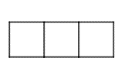

30. att.

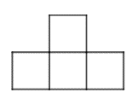

31. att.

**b)** Dots kvadrāts ar izmēriem rūtiņas. Vai šo kvadrātu iespējams sagriezt tā, lai iegūtu tieši vienu   
L-tetramino (skat. *32. att.*) un visas pārējās figūras būtu O‑tetramino (skat. *33. att.*)?

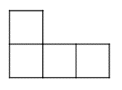

32. att.

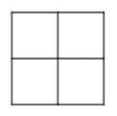

33. att.

*Piezīme.* Griezumi jāizdara tikai pa rūtiņu līnijām.

**Atrisinājums. a)** Jā, var sagriezt, skat. *34. att.*

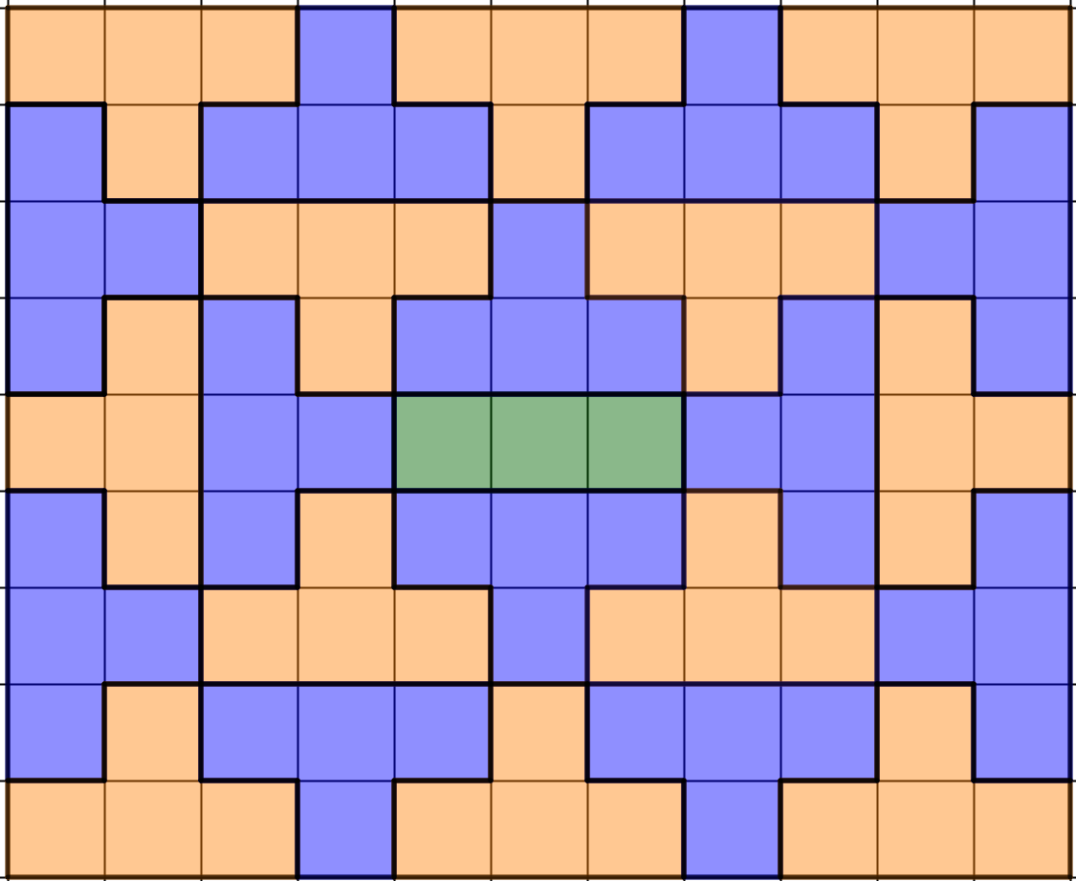

34. att.

**b)** Nē, nevar. Lai kur arī izgrieztu L-tetramino figūru, būs izgrieztas 3 rūtiņas, kas atrodas vai nu vienā rindā, vai vienā kolonnā. Tādā gadījumā šajā rindā (vai kolonnā) paliek 7 rūtiņas, kuras nevar sagriezt O-tetramino figūrās, jo 7 ir nepāra skaitlis.

*Piezīme.* b) gadījumā pamatot, ka prasītais nav iespējams, var arī iekrāsojot doto kvadrātu joslās.

**Jauno matemātiķu konkurss**

**2019./2020. mācību gads**

**4. kārtas uzdevumi un atrisinājumi**

**1. Pavasara rēbuss**

Atrodi vienu piemēru, ar kādu burtu dotajā skaitļu rēbusā aizstāts katrs cipars, ja vienādi burti apzīmē vienādus ciparus, bet dažādi burti – dažādus ciparus!

**Atrisinājums.** Der piemērs , (skat. 35. att.).

35. att.

**2. Skaitļu ciparu summa**

Cik ir tādu naturālu skaitļu, kuru ciparu summa ir 13 un kas ir lielāki nekā 1020 un mazāki nekā 2020?

**Atrisinājums.** Uzdevuma nosacījumiem atbilst 73 skaitļi. Tā kā nevienam no skaitļiem 2000, 2001, 2002, 2003, 2004, 2005, 2006, 2007, 2008, 2009, 2010, 2011, 2012, 2013, 2014, 2015, 2016, 2017, 2018, 2019, 2020 ciparu summa nav 13, tad jāapskata tikai tādi četrciparu skaitļi, kuru pirmais cipars ir 1, tas ir, skaitļi formā , kur , , ir cipari un . Ievērojam:

* ja ir trīs dažādi cipari , , , tad no tiem var izveidot sešus dažādus skaitļus (šajā uzdevumā pirmais cipars var būt 0, jo ir četrciparu skaitļa otrais cipars);
* ja ir cipari , , , tad no tiem var izveidot trīs dažādus skaitļus ;
* ja ir cipari , , , tad no tiem var izveidot vienu skaitli .

Noskaidrosim, kā skaitli 12 var izteikt kā trīs viencipara skaitļu summu (summas meklēsim, sākot ar mazāko saskaitāmo, un saskaitāmos rakstīsim nedilstošā secībā).

|  |  |  |  |
| --- | --- | --- | --- |
| Summa | Skaitļu skaits | Summa | Skaitļu skaits |
|  | 6  6  6  3 |  | 3  6  6  3 |
|  | 6  6  6  6 |  | 3  6 |
|  | 1 |

Līdz ar to esam ieguvuši, ka nosacījumiem atbilst 73 skaitļi.

**3. Ceļojums pa 4. kārtu**

Cik dažādos veidos no rūtiņas “Starts” var nokļūt rūtiņā “Finišs”, ja vienā gājienā var iet vai nu vienu rūtiņu uz augšu, vai vienu rūtiņu pa labi? Iekrāsotajās rūtiņās ieiet nedrīkst.

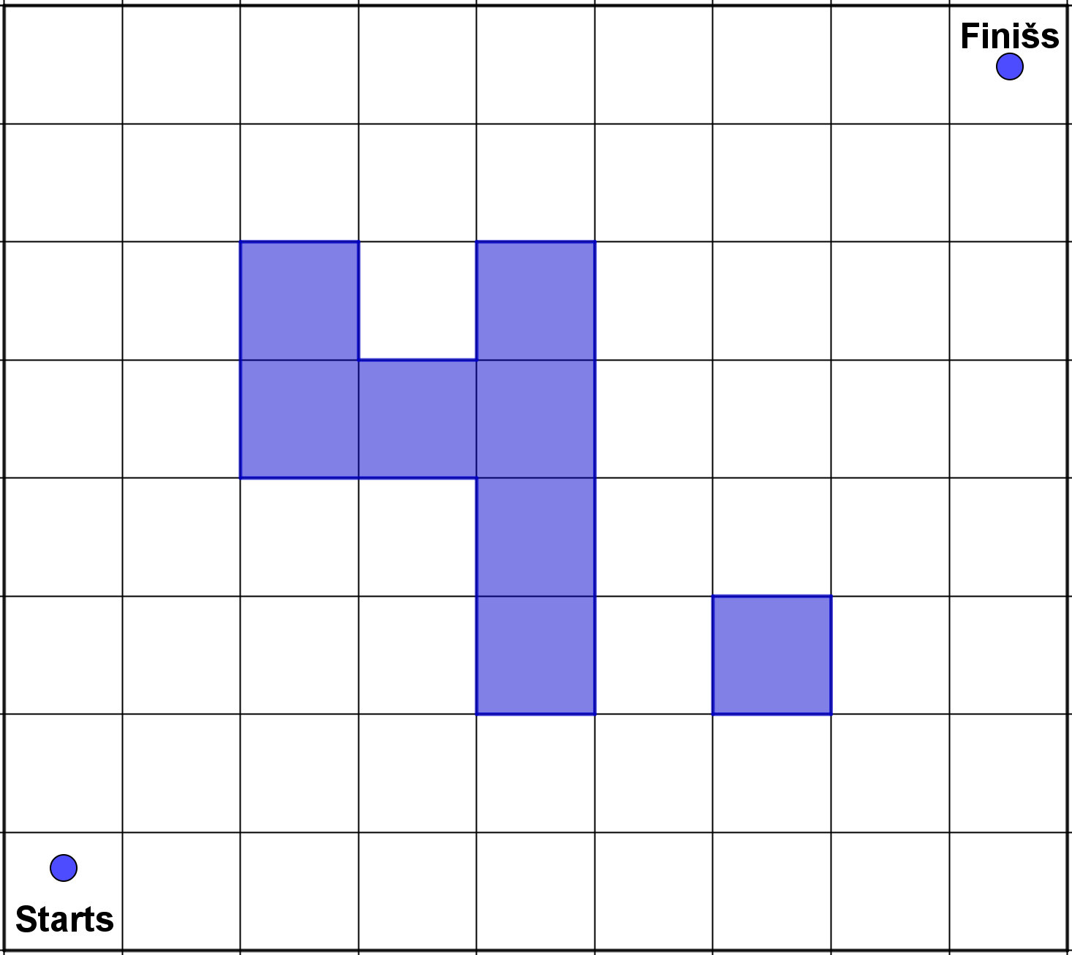

**Atrisinājums.** Rūtiņā “Finišs” var nokļūt dažādos veidos. Lai iegūtu dažādo veidu skaitu ar kādu no rūtiņas “Starts” var nokļūt rūtiņā “Finišs”, sākot ar rūtiņu “Starts”, skaitam cik dažādos veidos katrā no rūtiņām var nokļūt.



36. att.

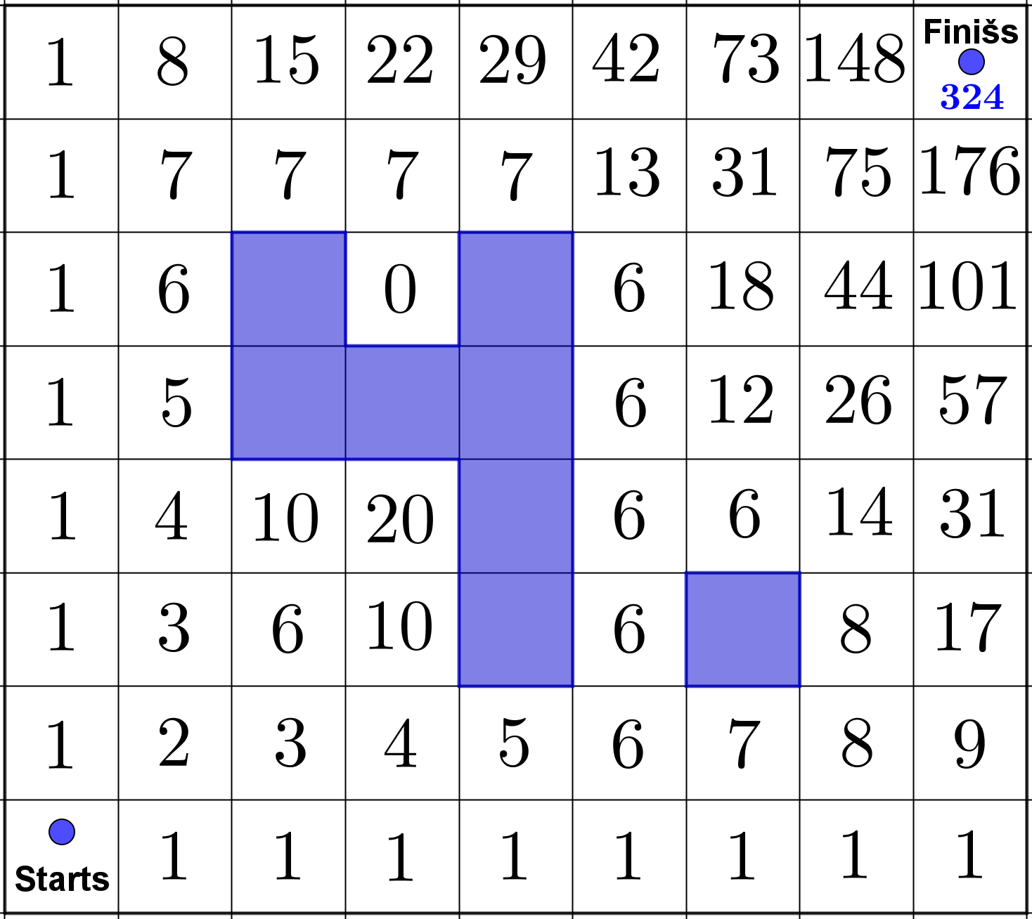

37. att.

Rūtiņās un katrā var nokļūt tikai vienā veidā, attiecīgi no rūtiņas “Starts” ejot vai nu vienu rūtiņu uz augšu vai vienu rūtiņu pa labi. Rūtiņā var nokļūt 2 veidos, ejot cauri rūtiņai vai ejot cauri rūtiņai . Tātad veidu skaitu ar kādu var nokļūt rūtiņā var aprakstīt kā (skat. 36. att.). Līdzīgi turpinot var ievērot, ka, lai noskaidrotu, cik veidos iespējams nokļūt kādā laukuma rūtiņā ir jāsaskaita cik dažādos veidos var nokļūt rūtiņā, kas atrodas pa kreisi no rūtiņas un cik dažādos veidos var nokļūt rūtiņā, kas atrodas zem rūtiņas un šie skaitļi jāsaskaita. Līdz ar to, rūtiņā “Finišs” var nokļūt dažādos veidos, kur un apzīmē, cik veidos iespējams nokļūt attiecīgi rūtiņā pa kreisi no rūtiņas “Finišs” un cik veidos iespējams nokļūt attiecīgi rūtiņā zem rūtiņas “Finišs”. Saskaitot veidu skaitu katrā dotā laukuma rūtiņā iegūstam, ka rūtiņā “Finišs” var nokļūt dažādos veidos (skat. 37. att.).

**4. Vienādie nogriežņi**

Zināms, ka punkti atrodas uz vienas taisnes un arī punkti atrodas uz vienas taisnes, turklāt un . Vai noteikti ?

**Atrisinājums.** Nē, ne obligāti. Pieņemsim, ka punkti uz taisnēm novietoti, kā redzams 38. att. Apzīmēsim un , tad nogrieznis un . Ievietojot apzīmējumus iegūstam, ka un .

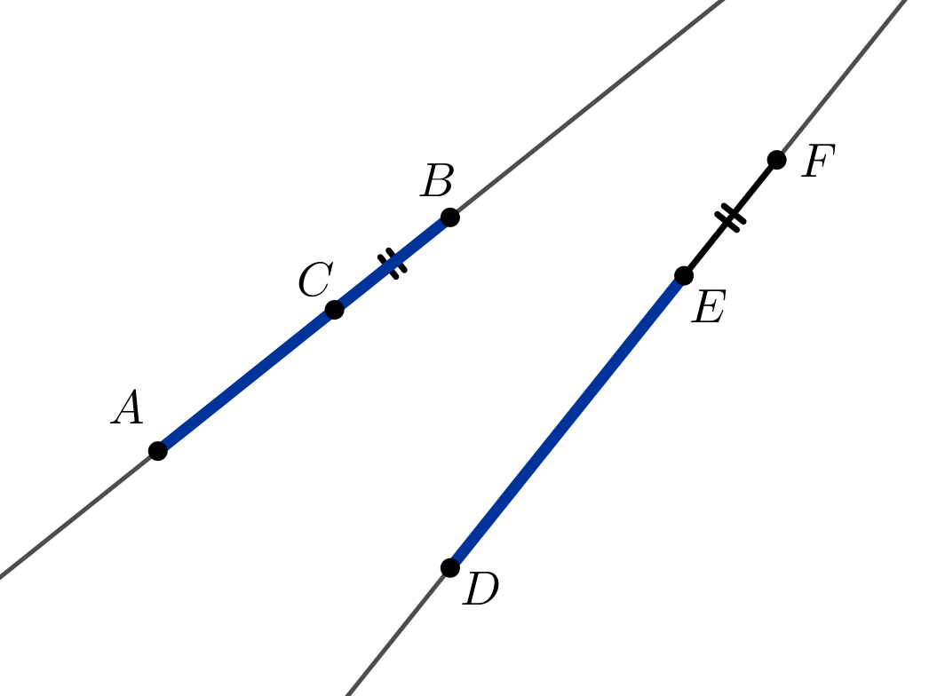

38. att.

**5. Pikošanās čempionāts**

Vienu dienu četrpadsmit draugi satikās, lai piedalītos trīs pikošanās čempionāta spēlēs. Katrai spēlei viņi sadalās komandās, pa septiņi cilvēki katrā (dažādās spēlēs sadalījums komandās var atšķirties). Katrā spēlē viena komanda uzvar un otra komanda zaudē (nav neizšķirtu rezultātu). Pēc trīs spēlēm neviens spēlētājs nav bijis zaudētāju komandā trīs reizes. Pierādi, ka ir vismaz trīs spēlētāji, kas bija vienā komandā visās trīs spēlēs!

**Atrisinājums.** Dalībniekauzvaru apzīmēsim ar un zaudējumu apzīmēsim ar . Katra dalībnieka zaudēto un uzvarēto spēļu virkne var būt viena no septiņās virknēm:

Ja katra no virknēm atbilstu tieši diviem spēlētājiem, tad visu dalībnieku uzvaru skaita summa būtu 24, bet zaudējumu skaita summa būtu 18. Tā nevar būt, jo uzvaru skaitam un zaudējumu skaitam ir jāsakrīt. Tātad ir jābūt vismaz trīs spēlētājiem, kam ir vienādas rezultātu virknes. No tā secinām, ka šie trīs spēlētāji bija vienā un tajā pašā komandā visās trīs spēlēs.

**Jauno matemātiķu konkurss**

**2019./2020. mācību gads**

**5. kārtas uzdevumi un atrisinājumi**

**1. Trāpi mērķī**

Katrs no trim sportistiem sešas reizes šāva mērķī. Sportistu trāpījumi parādīti 39. att. un atbilstošajā gredzenā pierakstīts punktu skaits, ko iegūst, ja tajā trāpa. Zināms, ka visi sportisti ieguva vienādu punktu skaitu. Parādi vienu gadījumu, kur varēja trāpīt katrs no sportistiem?

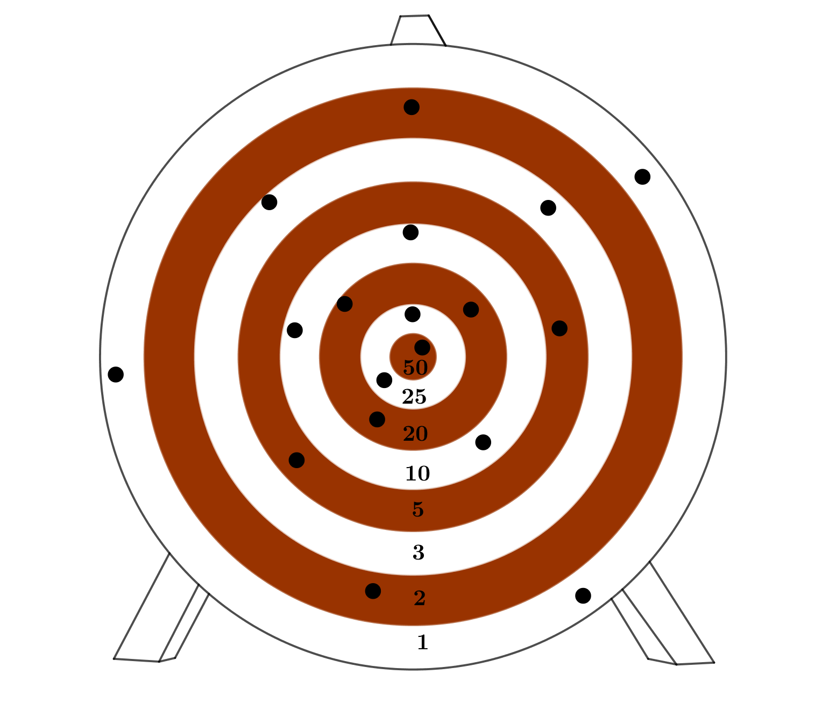

39. att.

**Atrisinājums.** Kopā visi sportisti ieguva punktus, tātad katrs sportists ieguva punktu. Piemēram, sportisti varēja izdarīt šādus trāpījumus:

* pirmais sportists – 50; 10; 5; 3; 2; 1;
* otrais sportists – 25; 20; 20; 3; 2; 1;
* trešais sportists – 25; 20; 10; 10; 5; 1.

**2. Piecciparu skaitlis**

Dots piecciparu skaitlis . Kādi cipari var būt un vietā, lai iegūtais skaitlis dalītos ar 126?

**1. atrisinājums.** Atbilstoši uzdevuma nosacījumiem, dotais piecciparu skaitlis ir robežās no līdz . Tā kā šajā intervālā ir tikai simts skaitļi un skaitlim jādalās ar , tad iespējams ir ne vairāk kā viens derīgs variants. Atradīsim šo skaitli. Dalām mazāko iespējamo skaitli ar , tas ir, . Lai skaitlis dalītos ar , pie skaitļa jāpieskaita . Piecciparu skaitlis, kas dalās ar un atbilst uzdevuma nosacījumiem ir , līdz ar to vienīgās iespējamās un vērtības ir un .

**2. atrisinājums.** Ievērojam, ka .Dotajam piecciparu skaitlim ir jādalās ar 2, tātad ir jābūt pāra ciparam, tas ir, 0; 2; 4; 6; 8.

Dotajam skaitlim ir jādalās arī ar 9, tātad skaitļa ciparu summai jādalās ar 9. Tā kā un ir cipari, tad un iespējamās vērtības ir 18 un 27. Apskatām katru gadījumu.

Ja , tad . Iespējamās un vērtības apkopojam tabulā.

|  |  |  |  |
| --- | --- | --- | --- |
|  |  |  |  |
|  |  |  | neder |
|  |  |  | neder |
|  |  |  | neder |

Ja , tad . Iespējamās un vērtības apkopojam tabulā (ievērojam, ka mazākā vērtība ir 6, jo citādi nav cipars.

|  |  |  |  |
| --- | --- | --- | --- |
|  |  |  |  |
|  |  |  | der |
|  |  |  | neder |

Tātad vienīgās derīgās vērtības ir un .

**3. Profesora Andra figūras**

Profesoram Andrim ir vairākas figūras , un (skat. 40. att.), tās sastāv attiecīgi no diviem, trim un pieciem kvadrātiem ar izmēriem .

|  |  |
| --- | --- |
| 40. att. | 41. att. |

Profesors mēģina salikt dažādas figūras no dotajām figūrām. Figūras nedrīkst pārklāties un nedrīkst palikt tukšumi, tās drīkst pagriezt vai apmest otrādi. Piemēram, 41. att. redzams, kā profesors salika taisnstūri ar izmēriem , izmantojot divas figūras , divas figūras un divas figūras .

1. Kāds ir mazākais kvadrāts, ko var salikt, izmantojot tikai figūras ?
2. Profesors, katra veida figūru izmantojot vismaz vienu reizi, grib salikt taisnstūri, kura laukums ir 18. Vai viņš to var izdarīt?
3. Cik dažādus taisnstūrus, kuru perimetrs ir 16, var izveidot, ja katra veida figūra jāizmanto vismaz vienu reizi?

**Atrisinājums. a)** Mazākā kvadrāta, ko var salikt izmantojot tikai figūras , malas garums ir 6, piemēram, skat. 42. att. Pamatosim, ka mazāku kvadrātu nevar salikt. Katra figūra sastāv no 3 kvadrātiem ar izmēriem , līdz ar to kvadrāta, kuru var salikt izmantojot tikai figūras , laukus dalās ar 3. Tātad mums pietiek pamatot, ka, izmantojot tikai figūras , nevar salikt kvadrātu ar izmēriem . Ir divi veidi (neņemot vērā pagriezienu), kā var noklāt kvadrāta centrā esošo kvadrātu (skat. 43. att.). Abos gadījumos ar x apzīmēto kvadrātu nevar noklāt ar figūru , tātad kvadrātu ar izmēriem nevar salikt tikai no figūrām .

|  |  |
| --- | --- |
| A picture containing screen, building, drawing  Description automatically generated  42. att. | A close up of a piece of paper  Description automatically generated  43. att. |

**b)** Jā, profesors var salikt taisnstūri, kura laukums ir 18, katru figūru izmantojot vismaz vienu reizi, piemēram, skat. 44. att.

**c)** Tā kā noteikti jāizmanto figūra , tad taisnstūra malas garums ir vismaz 3. Ja taisnstūra perimetrs ir 16, tad divu blakusmalu summa ir 8, tātad taisnstūra malu garumi var būt 3 un 5 vai arī 4 un 4, šos abus taisnstūrus var salikt, skat. 45. att.

|  |  |
| --- | --- |
| A close up of a screen  Description automatically generated  44. att. | A close up of a screen  Description automatically generated  45. att. |

**4. Ceļš pie drauga**

Tu ej ciemos pie drauga un gribi viņam aiznest tieši divus kēksiņus. Pa ceļam tev jāšķērso pieci tilti. Uz katra tilta tev ir jāmaksā par tilta šķērsošanu – samaksa ir puse no visiem kēksiņiem, kas tev tajā momentā ir līdzi, savukārt tilta otrā pusē tev iedod vienu kēksiņu. Cik kēksiņus tev vajadzēs, lai aiznestu draugam tieši divus?

**1. atrisinājums.** Risināsim uzdevumu atpakaļgaitā. Lai tu draugam aiznestu divus kēksiņus, tad pirms pēdējā tilta šķērsošanas tev ir jābūt kēksiņiem, tātad brīdī A tev ir 2 kēksiņi (skat. 46. att.). Līdzīgi spriežot, iegūstam, ka arī brīdī B, C, D un E tev ir divi kēksiņi. Tātad esam ieguvuši, ka sākumā tev bija 2 kēksiņi.

46. att.

**2. atrisinājums.** Kēksiņu skaitu sākumā apzīmējam ar . Pēc pirmā tilta šķērsošanas tev ir kēksiņš. Pēc otrā tilta šķērsošanas tev ir kēksiņi. Šādi turpinot, iegūstam vienādojumu:

Risinām šo vienādojumu. Vispirms no abām vienādojuma pusēm atņemam 1 un reizinām ar 2:

Atkal no abām vienādojuma pusēm atņemam 1 un reizinām ar 2:

Šīs darbības atkārtojam, kamēr iegūstam vērtību:

Tātad esam ieguvuši, ka sākumā tev bija 2 kēksiņi.

**5. Omīte Skaidrīte**

Omīte Skaidrīte uz šaha galdiņa novietoja vairākus zirdziņus tā, ka visi brīvie lauciņi ir apdraudēti. Vai var gadīties, ka Skaidrīte uz galdiņa ir novietojusi **a)** 11 zirdziņus, **b)** 12 zirdziņus?

**Atrisinājums. a)** Nē, nevar gadīties, ka 11 zirdziņi apdraud visus brīvos lauciņus. Ievērojam, ka 47. att. nekādus divus atzīmētos lauciņus nevar apdraudēt ar vienu un to pašu zirdziņu, un neviens zirdziņš, kas atrodas uz kāda no šiem lauciņiem, neapdraud nevienu citu no šiem lauciņiem. Tāpēc zirdziņu, kas atrodas uz šiem lauciņiem vai tos apdraud, skaits ir vismaz 12.

**b)** Jā, var gadīties, ka visi brīvie lauciņi ir apdraudēti, zirdziņu izvietojumu skat., piemēram, 48. att.

|  |  |
| --- | --- |
| A screen shot of a social media post  Description automatically generated  47. att. | A picture containing food  Description automatically generated  48. att. |